KASIH YMI8 L1NYELAHATKAN
Suatu Studi Teologis-Dogmatis Tentang Karya
Penyelamatan Allah berdasarkan Alkitab dan Keselamatan
Menurut Pandangan Johanes Calvin, Kari Barth dan
Kari Rahner.

SKRIPSI
DIAJUKAN KEPADA SEKOLAH TINGGI AGAMA KRISTEN
NEGERI TORAJA GUNA MEMENUHI SALAH SATU
PERSYARATAN UNTUK MEMPEROLEH GELAR
SARJANA TEOLOGI
a>ESi sjicVmJNg

NIRM : 20011235
SEKOLAH TINGGI AGAMA KRISTEN NEGERI TORAJA
2006

Nama | : Desi Saludung
Nomor Induk | : 20011235
Jurusan | : Teologi Pastoral Paket Komunikasi dan  Komputer
Judul | : Kasih yang Menyelamatkan
Sub-Judul | : Suatu Studi Teologis-Dogmatis tentang Karya  Penyelamatan Allah berdasarkan Alkitab dan  Keselamatan Menurut Pandangan Johanes  Calvin, Kari Barth dan Kari Rahner.
Setelah diperiksa | dan diteliti ulang, ternyata telah memenuhi

Sub Judul | : Suatu Studi Teologis-Dogmatis tentang Karya  Penyelamatan Allah berdasarkan Alkitab dan  Keselamatan Menurut Pandangan Johanes Calvin,  Kari Barth dan Kari Rahner.
Sebagai Salah | Satu Persyaratan Untuk Memperoleh Gelar Sarjana Teologi
(SI) pada Sekolah Tinggi Agama Kristen Negeri Toraja.
Disusun oleh : Desi Saludung
Dosen Pembimbing: Pdt. DR. A. Kabanga', M.Th
Telah dipertahankan di depan Panitia Ujian Sarjana (SI) pada Sekolah
Tinggi Agama Kristen Negeri Toraja pada tanggal 13 Desember 2006
Rantepao, Desember 2006
Dewan Penguji
1. Pdt. Andrew Buchanan,M.Th
2. Pdt. Abraham S. Tanggulungan,M.Th
Panitia Ujian

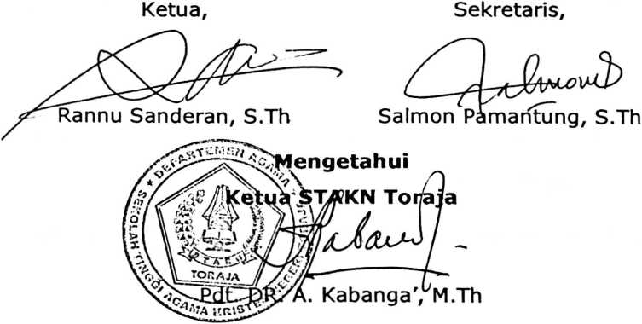
iii

